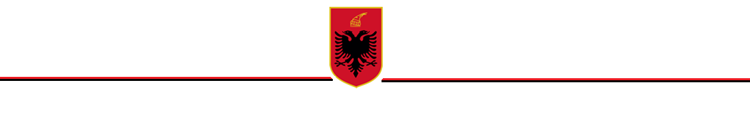
REPUBLIKA E SHQIPËRISË
MINISTRIA E TURIZMIT DHE MJEDISIT
AGJENCIA KOMBËTARE E ZONAVE TË MBROJTURA
DREJTORIA E FINANCËS DHE SHËRBIMEVE MBËSHTETËSE

Nr_______Prot. Tiranë më, ____.____.2023

NJOFTIM PËR VEND TË LIRË PUNE
Agjencia Kombëtare e Zonave të Mbrojtura në zbatim të Ligjit nr. 81/2017 “Për zonat e Mbrojtura”, Ligjit nr. 7961, datë 12.7.1995 “Kodi i Punës i Republikës së Shqipërisë”, i ndryshuar, VKM-së nr. 102, datë 04.02.2015 “Për krijimin dhe mënyrën e organizimit e të funksionimit të Agjencisë Kombëtare të Zonave të Mbrojtura e të Administratës Rajonale të Zonave të Mbrojtura”, të Urdhrit të Kryeministrit Nr.188, datë 15.11.2022 “Disa ndryshime në urdhërin nr. 26, datë 03.02.2020, të Kryeministrit “Për miratimin e Strukturës dhe të Organikës së Agjencisë Kombëtare të Zonave të Mbrojtura dhe Administratës Rajonale të Zonave të Mbrojtura”, shpall 1 (një) vend të lirë pune, në Administratën e Zonave të Mbrojtura Durrës, për pozicionin si më poshtë:

SPECIALIST I SEKTORIT TË MENAXHIMIT
NË ADMINISTRATËN E ZONAVE TË MBROJTURA DURRËS

KËRKESAT E POZICIONIT TË PUNËS:
Kriteret e përgjithshme:
1) Të kenë shtetësinë shqiptare;
2) Të jenë jo më pak se 18 vjeç;
3) Të gëzojnë zotësi të plotë për të vepruar;
4) Të plotësojë kërkesat për llojin dhe nivelin arsimor, si dhe të zotërojë aftësitë profesionale të domosdoshme, për vendin përkatës të punës, sipas kritereve të miratuara;
5) Të jenë të aftë për punë nga ana shëndetësore;
6) Të mos jenë të dënuar me burg me vendim gjykate të formës së prerë për kryerje të një krimi;
7) Të mos jetë marrë masa disiplinore me largim nga puna, brenda 1 viti nga data e aplikimit.

Kriteret e veçanta:
- Të ketë përfunduar studimet e larta dhe të zotëroj minimalisht diplomë të nivelit “Bachelor”;
- Të ketë eksperiencë pune jo më pak se 1-vit;
- Të njohin shumë mirë legjislacionin në fuqi, preferohet atë në mjedis;
- Të kenë njohuri shumë të mira në përdorimin e kompjuterit;
- Të njohin një gjuhë të huaj, preferohet gjuha angleze;
- Të kenë aftësi të mira komunikimi, etikë profesionale dhe të dijë të punojë në grup.
Kandidatët duhet të dorëzojnë pranë Sektorit të Burimeve Njerëzore, në Drejtorinë e Financës dhe Shërbimeve Mbështetëse, në Agjencinë Kombëtare të Zonave të Mbrojtura, këto dokumenta:
- Kërkesë me shkrim;
- Curriculum vitae (CV) në formatin Europass;
- Fotokopje të Diplomave Universitare (nuk është e nevojshme të jenë të përkthyera);
- Fotokopje të Pasaportës;
- Certifikatë Familjare;
- Dëshmi Penaliteti;
- Raport mjekësor për aftësinë në punë;
- Fotokopje të librezës së punës;
- Certifikata të trajnimeve, aftësive kompjuterike dhe gjuhësore;
- Dokumente të tjera relevante mbi eksperiencat e mëparshme, të tilla si: letra reference, certifikata, etj.

Kandidatët e interesuar duhet t’i dorëzojnë dokumentet e aplikimit brenda datës 31.03.2023, ora 14:00, në adresën si në vijim: Agjencia Kombëtare e Zonave të Mbrojtura “Bulevardi Dëshmorët e Kombit”, nr. 1, Tiranë, Shqipëri.
Përzgjedhja e kandidatëve fitues do të bëhet nëpërmjet konkurimit me dosje dhe me intervista të drejtëpërdrejta.
Bazuar aplikimit tuaj, sqarojmë se vetëm kandidatët të cilët do të plotësojnë kushtet për kualifikim, do të njoftohen për të marr pjesë në intervistë.
Njoftimet për kandidatët e kualifikuar, do të bëhen nëpërmjet postës elektronike.

